電子的サービス「きゅうとサービス」の広報計画
星子 奈美
〈抄 録〉
九州大学附属図書館における電子的サービス「きゅうとサービス」の概要と広報活動によって期待されるメリット

Publicity Campaign of “Cute Services”, Electronic Services of Kyushu University Library
Nami Hoshiko

１ はじめに
九州大学附属図書館では、近年、電子的サービスの充実に力を入れている。具体的には、電子ジャーナルやオンラインデータベース等の電子媒体を有効活用できる環境整備や、インターネット上での利用者へのサービス提供などがある。こうした取り組みをアピールする手段として、図書館のマスコットキャラクター「きゅうと君」を用いた統一的な広報活動を計画した。それは、図書館が提供する電子的サービスを「きゅうとサービス」としてPRしていく、という計画である。本報告では、「きゅうとサービス」の概要と、その広報活動によって期待されるメリットについて記した。平成18年度以降の本格的な広報に向けての指針になればと考えている。

２ 「きゅうとサービス」とは




「きゅうと」を名称の一部に取り入れた電子的サービスの最初の事例は「きゅうとLinQ」である。平成17年度よりサービスが開始し、広報も積極的におこなって好評を得た。これを先行事例として、従来は「電子ジャーナル集」「MyLibrary」「OPAC」など、一般的な名称で呼んでいた電子的サービス名のそれぞれに「きゅうと」をつけて統一することとなった。これらの総称が「きゅうとサービス」である。詳細は表1のとおりで、現在は4つのサービスから成るが、今後新しい「きゅうとサービス」が追加される可能性もある。
表1 きゅうとサービスに含まれる各サービスの概要（平成18年4月現在）
「きゅうとサービス」の各サービスに対しては、統一性を持たせたロゴタイプを作成する。ロゴタイプは、「きゅうと君」＋各サービスの英語略称から成り、フォントと背景色がサービスごとに異なる。背景色は、九州大学が指定するスクールカラー[1]を基準に、色調を選択した。ロゴタイプは、各サービスを提供するWEB画面のタイトルとして用いるほか、アイコン画像としても利用する。

３ 「きゅうとサービス」のメリット
「きゅうとサービス」の広報活動を導入するメリットとしては、下記の点が挙げられる。
①九州大学附属図書館のサービスであることを明示
例えば「OPAC」や「MyLibrary」は、サービスに対する一般的な名称であり、他機関でも用いられている。そこでこれらの名称に、「きゅうと」を付けて独自化することによって、九州大学附属図書館が主体となって提供しているサービスであることが明確になる。更に、独自の名称やロゴタイプは九州大学附属図書館が提供している目印となり得る。例えば、「きゅうとLinQ」は外部データベースの検索結果の中で機能するサービスであるが、独自のアイコンを用いることにより、九州大学附属図書館のオフィシャルなサービスであることを示すことができる。
また、複数のサービスを統合的にPRすることにより、相乗的な宣伝効果や、広報におけるデザインポリシーの一貫性を高めるといったメリットもある。
②ベンダー変更への対応
外部ベンダーで開発されたシステムを用いることは、電子的サービスにおいて珍しいことではない。そのため、提供するサービス内容は同じであっても、周期的なシステムの入れ替えや、競合製品への乗り換えが起こる場合もある。使用するシステムが変更すれば、利用者がインタフェースから受ける印象は変化するだろう。しかし、「きゅうとサービス」の各名称・ロゴタイプを継続的に使用することにより、タイトルやアイコンなど、視覚的な印象の変化を抑えることが可能になる。
③ライブラリー・アイデンティティの構築
企業におけるトレードマークやブランドロゴは、企業理念を社会に広く認知させるための「コーポレート・アイデンティティ」として活用されている。同様に、「きゅうとサービス」は「きゅうと君」を前面に打ち出し、図書館のサービスを視覚的に利用者へ訴えかけるという点で、「ライブラリー・アイデンティティ」構築に向けての試みのひとつとして位置づけることができる。九州大学では大学のブランド戦略を積極的に検討しており[2]、附属図書館においても、図書館のイメージをアピールすることや広報ポリシー確立の重要性を認識し、平成17年度に図書館広報室が設置された。学内のこうした潮流の中で、「きゅうとサービス」の広報活動が効果的な役割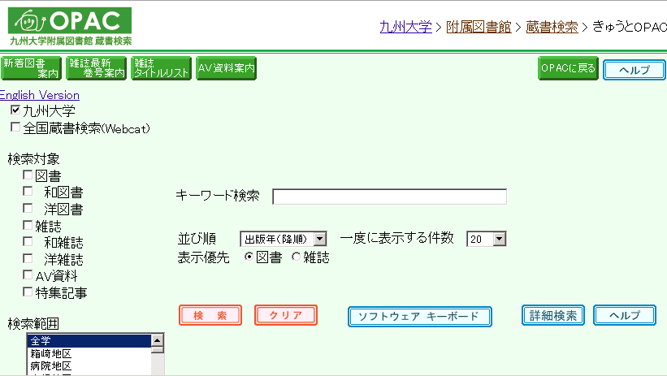
図1 きゅうとOPAC画面

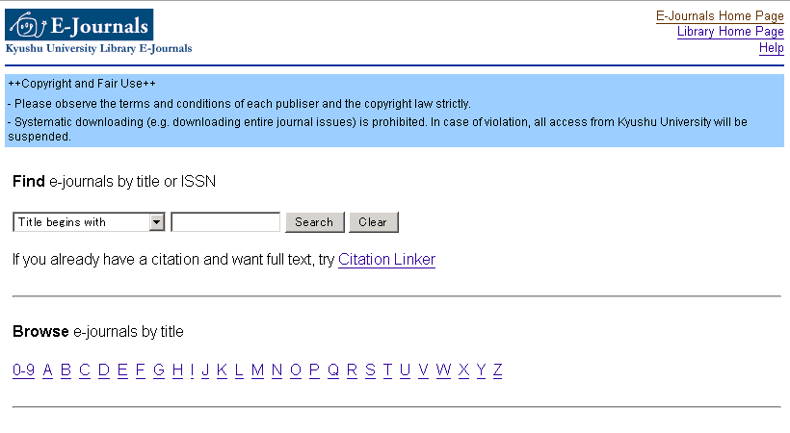
図2 きゅうとE-Journals 画面

を果たすことが期待される。

４ 今後の展望
「きゅうとサービス」の広報は、図書館広報室での検討を経て、平成18年度より本格運用することが館内で承認された。これを受けて、附属図書館ホームページの該当部分の画像を、各サービスに定められた「きゅうとサービス」のロゴタイプに変更した。具体的には、きゅうとOPAC画面(図1)、きゅうとE-Journals画面(図2)、図書館トップページへの「きゅうとMyLibrary」アイコンの表示などがある。
今後の取り組みとしては、各サービスの内容を網羅的に解説する「きゅうとサービス」のページを図書館ホームページ内に作成することや、ポスターを用いたPRを予定している。長期的展望での運用により、利用者の認知度を高めてゆきたい。

注記
[1]九州大学. “『九州大学について』”. 入手先<http://www.kyushu-u.ac.jp/profile/logo.html>,(参照2006-4-19)
[2]大槻秀明. 九州大学ブランド戦略に基づく「九州大学伊都キャンパス誕生年2005」記念イベント. 国立大学マネジメント. 1(9), 2006, 37-42

